**Diagramas - Avaliador IFCiência**

**Avaliador IFCiência**

SUMÁRIO

1. Modelo de Caso de uso 3

2. Modelo de classes 3

3. Diagrama de pacotes 4

4. modelo de arquitetura 5

5. diagrama de sequência 6

# 

# Modelo de Caso de uso

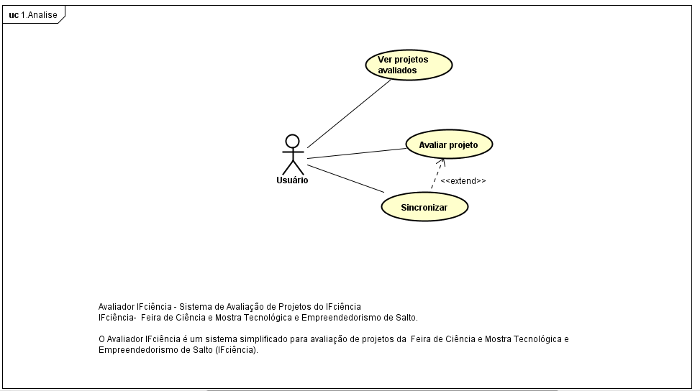

* **Avaliar projeto**

O usuário poderá scanear o QR code do projeto desejado e responderá uma série de 6 questões avaliativas referente ao projeto em questão.

* **Ver projetos avaliados**

O usuário tem acesso a uma lista de projetos avaliados que não foram sincronizados.

* **Sincronizar**

O usuário deve fazer login e então tem a opção de sincronizar as avaliações feitas com o servidor, ou seja, envia para o servidor as avaliações que ele já fez. Após a sincronização ser efetuada, a lista de projetos avaliados é esvaziada.

# Modelo de classes

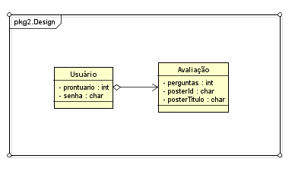

# Diagrama de pacotes

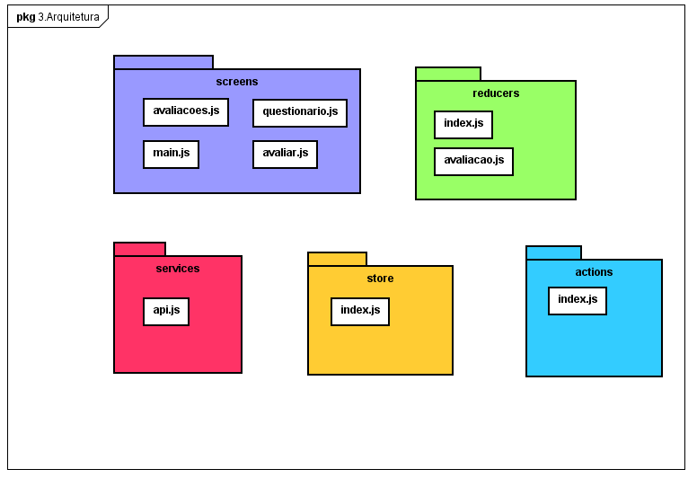

# modelo de arquitetura

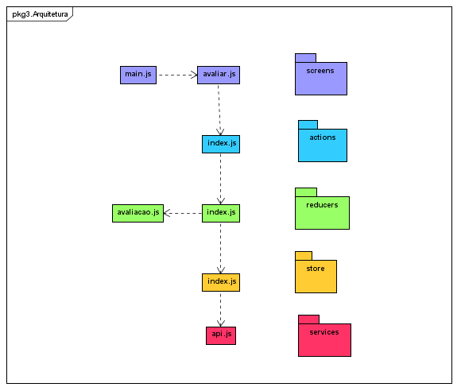

# diagrama de sequência

